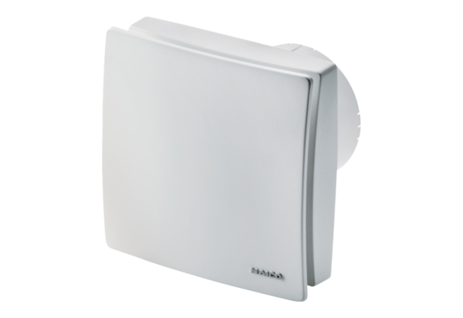Kleinraumventilator ECA 100 ipro HVerpackungseinheit: 1 StückSortiment: A
Artikelnummer: 0084.0203Hersteller: MAICO

